**Муниципальное казённое дошкольное образовательное учреждение**

**«Центр развития ребёнка д/с № 5 « Теремок »**

**Родительское собрание**

**На тему:«Дети, дорога, безопасность»**

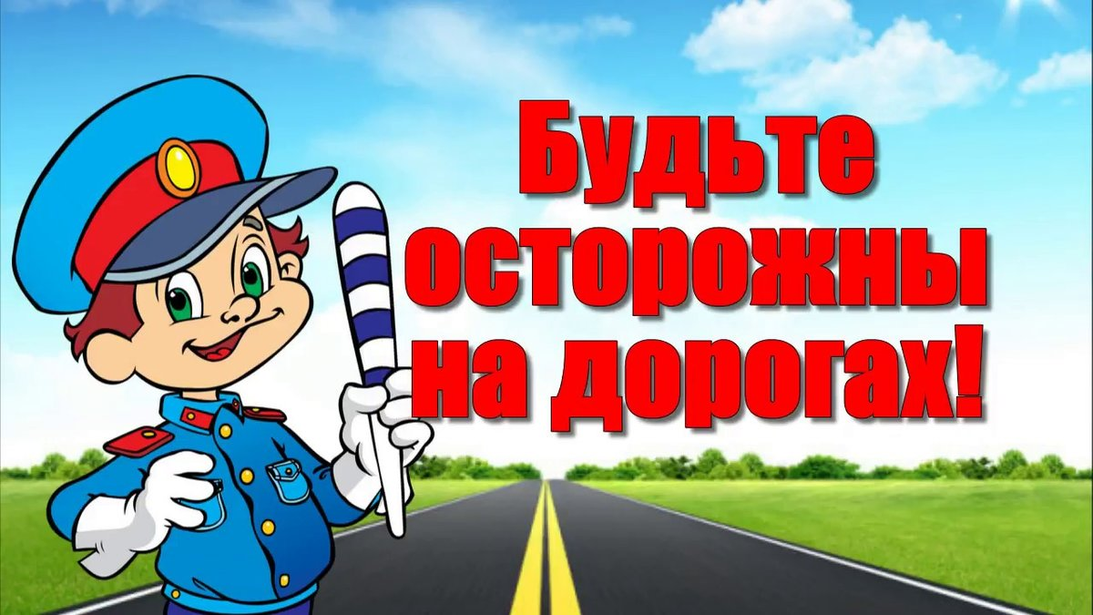

**Подготовила и провела воспитатель: Буланова М.А**

**г. Кизляр 2019г**

**Актуальность:**

Статистика утверждает, что причиной дорожно-транспортных происшествий очень часто становятся дети, которые играют вблизи дорог, переходят улицу в неположенных местах. Основной причиной является то, что дошкольники ещё в должной степени не умеют управлять своим поведением,  у них ещё не выработалась способность предвидеть возможную опасность. А также элементарно они могут не знать правила дорожного движения.  В современном мире движения, загруженности различными видами транспорта, ежедневных взаимодействиях «пешеход-водитель», возникает необходимость формирования знаний правил дорожного движения у детей с самого раннего возраста. В первую очередь этому должны уделять особое внимание родители, показывая своим детям положительный пример.  Детский сад может помочь - дать знания, но основная нагрузка ложится именно на родителей.  Они обязаны  научить ребенка безопасно вести себя на дороге, правильно подготовить к движению на улице наших самых маленьких пешеходов, которых сразу же по выходу из дома подстерегают серьезные трудности и опасности.

**Профилактика детского дорожно-транспортного травматизма – проблема всего общества.**

Задача педагогов и родителей – воспитать из сегодняшних дошкольников грамотных и дисциплинированных участников дорожного движения.

**Цель:** организация совместной деятельности родителей и воспитателей по профилактике детского дорожно-транспортного травматизма, повышения культуры участников дорожного движения.

**Задачи:**

Побудить родителей задуматься о том, что соблюдение ПДД -самое главное для сохранения жизни и здоровья их детей.

Способствовать повышению педагогического опыта родителей в вопросах воспитания безопасного поведения детей на дороге.

**Материалы:**

Картинки с дорожными знаками, паззлы, карточки с описанием проблемных ситуаций, памятки,анкеты.

**План проведения собрания.**

1.Актуальность выбранной темы.

2.Игровой практикум с участием родителей.

3.Рекомендации родителям по обучению детей ПДД.

4.Памятки для родителей по ПДД.

5.Итог собрания.

**Ход собрания:**

***1. Актуальность выбранной темы.***

-Здравствуйте уважаемые родители! Рада видеть Вас сегодня на родительском собрании. Спасибо, что пришли!

Хотите ли вы, не хотите ли...

Но дело, товарищи, в том,

Что прежде всего –вы родители,

А все остальное –потом!

Необходимость собрания по правилам дорожного движения продиктована самой жизнью. Страшная статистика детской смертности и нанесение ущерба здоровью в результате ДТП на дорогах просто ужасает. А чаще всего виноваты в трагедиях мы –взрослые.

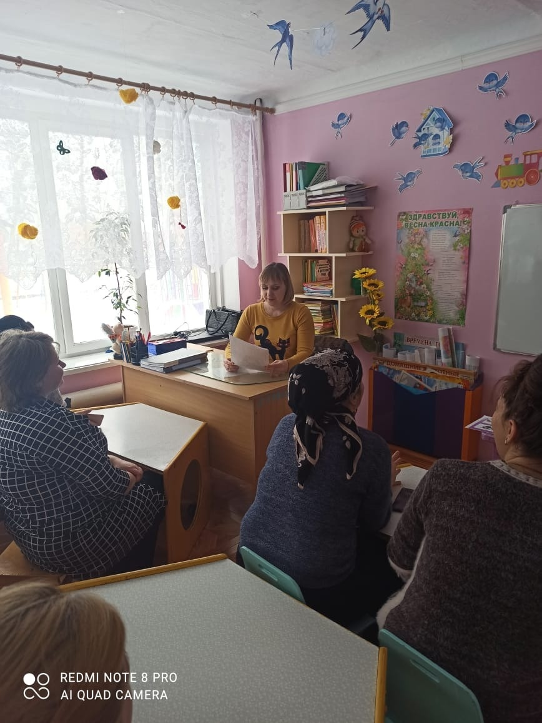

Может возникнуть вопрос: зачем объяснять детям особенности движения транспорта, правила перехода улицы, если они все равно ходят с родителями? Не преждевременна ли работа по изучению ПДД в детском саду? Однозначно, нет. Вы всегда должны помнить, что формирование осознанного поведения – процесс длительный. Сегодня ребёнок ходит с вами за ручку, а завтра, когда он станет школьником, то ему придётся самостоятельно добираться до школы пешком или же на транспорте. Работа по обучению детей ПДД на улице и в транспорте должна быть систематической.

На этом собрании мы поговорим о том, что родители могут сделать, чтобы обезопасить своего ребёнка на дороге.

Прежде всего, родителям следует понимать, что эта задача - обезопасить своего ребёнка на дороге - принципиально трудна. Во-первых, любое перемещение на транспорте (да и на своих ногах) сопряжено с опасностью, и вероятность случиться непредвиденному всегда отличается от нуля. Это сказано вовсе не затем, чтобы испугать родителей, а как раз наоборот, привлечь их внимание к тому, что заботиться о детской безопасности (да и своей собственной) нужно всегда. Во-вторых, задача обезопасить ребёнка раз и навсегда не решается, потому что ребёнок растёт, и растут возможные опасности, подстерегающие его на дороге. Поэтому, следует своевременно научить детей умению ориентироваться в дорожной ситуации, воспитывать потребность быть дисциплинированными на улице, осторожными и осмотрительными. А родителям -не совершать самую распространенную ошибку–действия по принципу «со мной можно». Если Вы показываете ребенку на собственном примере, как перебежать на красный, будьте уверены, оставшись один, он попытается повторить то же самое. Уважаемые родители! Помните, если Вы нарушаете Правила, ваш ребенок будет поступать так же! В наших силах сформировать навыки безопасного поведения на дорогах, воспитать сознательного и грамотного пешехода, ответственного за жизнь и здоровье участников дорожного движения.

***2. Игровой практикум с участием родителей.***

- Уважаемые родители, так как игра является основным видом деятельности детей дошкольного возраста, а все мы родом из детства, то я хочу предложить вам поиграть, посоревноваться в знании правил дорожного движения. Родители, разделитесь на две команды. В процессе ответов на задания, я буду учитывать правильность и быстроту ответов. За каждое правильно выполненное задание вы будете получать по светофорчику.

1 задание «Азбука дорожных знаков».  
-По автомобильным дорогам нам встречаются дорожные знаки. Отгадав мою загадку вам нужно найти знак, назвать его, сказать, где и для чего, его устанавливают.

Я хочу спросить про знак,нарисован знак вот так.  
В треугольнике ребятасо всех ног бегут куда-то.*(«Осторожно, дети! »)*Шли из сада мы домой. Видим, знак на мостовой:  
Круг, внутри велосипед,ничего другого нет!*(«Велосипедная дорожка»)*  
Машины мчат во весь опор,и вдруг навстречу знак:  
Изображен на нем забор.Я тру глаза, смотрю в упор,  
Шоссе закрыто на запор.А что это за знак?*(«Ж/д переезд со шлагбаумом»)*  
Вот кружок с каемкой красной,а внутри рисунка нет.  
Может, девушки прекраснойдолжен быть внутри портрет?  
Круг пустой зимой и летом. Как же знак зовется этот?*(«Движение запрещено»)*  
Человек, идущий в черном,красной черточкой зачеркнут.  
И дорога, вроде, ноздесь ходить запрещено!*(«Движение пешеходов запрещено»)*  
В треугольнике - два братца,все куда-то мчатся, мчатся.  
Самый важный знак на свете -это просто рядом.*(«Дети»)*  
В синем круге пешеход, не торопится, идет.  
Дорожка безопасна,здесь ему не страшно.*(«Пешеходная дорожка»)*  
Что за знак такой висит?Стоп - машинам он велит.  
Пешеход! Идите смелопо дорожкам черно-белым.*(«Пешеходный переход»)*  
- Очень хорошо справились родители с этим конкурсным заданием.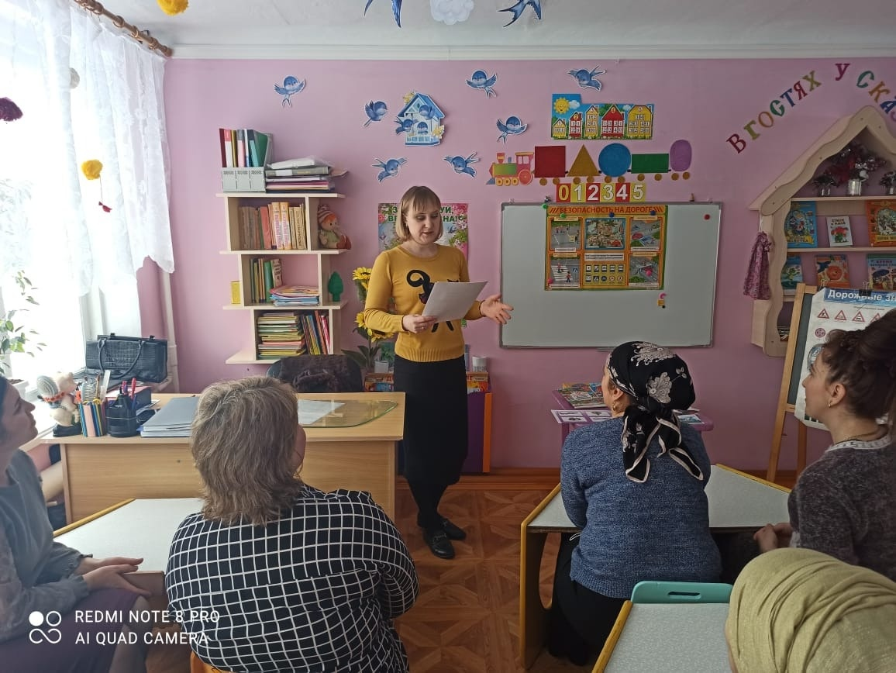  
2 задание. Родителям предлагается поучаствовать в блиц-вопрос «Вопрос - ответ».  
- Прошу вас не стесняться отвечать на вопросы. Кто первый поднимет руку, та команда и отвечает.  
Вопрос: Что должен делать пешеход, чтобы стать заметней для водителя?  
Ответ: Иметь на одежде светоотражатели.  
Вопрос: Кому надо выходить первому из автобуса взрослому или ребёнку?  
Ответ: Первым надо выходить из автобуса взрослому и принимать ребёнка на руки. Если  
пустить ребёнка вперед себя, то он может побежать переходить дорогу.  
Вопрос: Почему нежелательно, чтобы маленький ребёнок переходил дорогу с мячом в  
руке, даже если вы его держите за руку?  
Ответ: Мяч может выскользнуть из рук ребёнка и покатиться по дороге, и ребёнок, вырвав  
руку, побежит за мячом.  
Вопрос: Почему при переходе дороги ребёнка нельзя везти на санках, а надо взять его за  
руку и так переходить дорогу?  
Ответ: При переходе дороги санки могут опрокинуться.  
Вопрос: Почему на остановке транспорта следует держать за руку ребёнка?  
Ответ: Пассажиры, которые всегда торопятся, не заметив ребёнка, просто подтолкнут его  
под колеса автобуса.  
Вопрос: У пешеходного перехода остановился автомобиль, водитель показывает жестом руки, что можно переходить. Как следует поступить?

Ответ: Надо переходить, убедившись, что этот стоящий автомобиль не объезжает другой автомобиль.

Вопрос:Как правильно обойти пассажирский транспорт на остановке?

Ответ: Подождать когда он отъедет.

Вопрос:Можно ли перейти улицу на красный сигнал светофора, если поблизости нет машин?

Ответ: Нельзя.

Вопрос: Как правильно переходить дорогу с ребёнком?

Ответ:Держа его за руку за запястье.

3 задание «Собери дорожный знак».

- Для того, чтобы у детей формировались знания и понимания дорожной ситуации, необходимо элементарное знание дорожных знаков. Дети любят собирать разрезные

картинки, пазлы. Попробуем и мы сейчас собрать знаки из частей.

Родителям предлагаются несколько частей, из которых нужно составить дорожный знак. Задание проводится на время, побеждает та команда, которая быстрее справится с заданием и правильно соберёт знак из частей.

- Следующее 4 задание называется «Устами младенца».  
Условия этого задания аналогичны одноименной телевизионной передаче. Если слово  
угадывается с первой попытки, игроки получают 5 баллов. Каждая следующая подсказка  
лишает участников одного балла.  
Он бывает разноцветный.  
Он похож на палку.  
Им указывают на кого-нибудь и тот останавливается.  
На нем чередуются черный и белый цвет.  
С ним не расстается сотрудник ГИБДД. *(Жезл)*  
В городе этого много.  
Он бывает разный.  
Когда на нем находишься, зевать нельзя.  
Часто на нем светофоры.  
На нем все смотрят по сторонам. *(Перекресток)*Его редко увидишь, но он есть.  
У нас их два.  
Бывают разных цветов и размеров.  
В нем очень удобно ездить.  
Ставят на заднем пассажирском месте. *(Автокресло)*  
Зимой её не видно, а летом её красят.  
Она бывает разноцветной.  
Кто-то по ней ходит, кто-то перед ней останавливается.  
Похожа на лошадь.  
Как тельняшка. *(Зебра)*Это что-то такое высокое.  
Он бывает разный.  
У него три глаза.  
Все на него смотрят.  
Глаза светятся по очереди. *(Светофор)*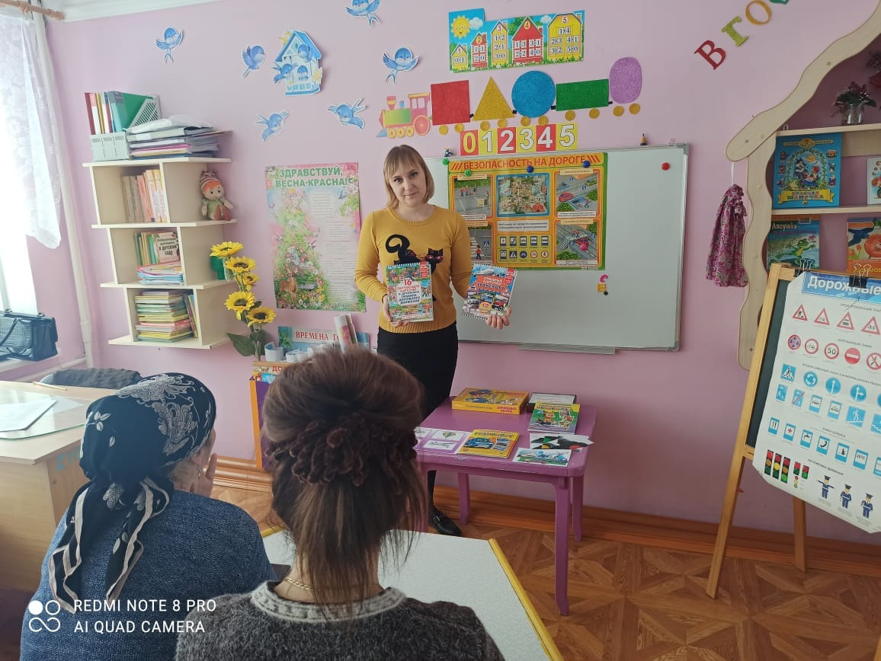  
5 задание «Проблемные ситуации»

- На столах у вас лежат карточки с описанием дорожных ситуаций. Как вы думаете, как нужно поступить в том или ином случае? Ответ даёт та команда, которая первая подаст сигнал. Учитывается правильность ответа. Если команда даст неправильный ответ, возможность ответа переходит к другой команде.

• Мама идёт с сыном из детского сада по тротуару. Мальчик бежит впереди неё, где попало и мешает пешеходам. Мама не реагирует на это.

Вопрос. Как надо поступить маме?

(Ответ:Мама должна отреагировать на поведение сына, объяснить ребёнку, что по тротуару он должен идти с ней за руку, не бежать впереди, не мешать другим пешеходам.)

• Мама с сыном идет по улице. На противоположной стороне мальчик видит папу и бросается к нему через дорогу.

Вопрос. Как надо было поступить маме?

(Ответ:Мама должна держать ребенка крепко за руку. До автоматизма должна быть доведена привычка осматривать улицу в обоих направлениях прежде, чем сделать первый шаг с тротуара на проезжую часть. Особенно внимательно надо осматривать улицу, когда на противоположной стороне находится родной дом, знакомые или когда ребёнок переходит улицу вместе с другими детьми - именно в этих случаях легко не заметить машину. Не спешите и не бегите к ним, внушите ребенку, что это опасно).

• Мама идёт с сыном по улице. Около ларька толпится народ. Мама отпускает руку ребёнка и подходит к ларьку.

Вопрос. Как надо было поступить маме?

(Ответ:Ни в коем случае не отпускать руку ребёнка. Разъяснить ему правила поведения в общественных местах).

• Папа идет с ребёнком по тротуару. У ребёнка в руке мяч. Мяч падает на дорогу. Ребёнок бежит за ним.

Вопрос. Как надо поступить папе?

(Ответ:Ребенка нужно держать крепко за руку, нельзя давать ребенку мяч при передвижении по тротуару и переходе через дорогу).

• Папа забирает сына из детского сада. Ребенок проходит к передней дверце и садится на пассажирское сиденье.

Вопрос: Правильно ли это?

(Ответ:Папа должен посадить ребенка на заднее сиденье в автокресло для детей и пристегнуть ремнем безопасности).

6 задание «Веселое автомульти».

Командам нужно назвать виды транспорта, на которых путешествовали сказочные герои.

Вопросы для 1 команды

• На чем ехал Емеля к царю во дворец?  *(печка)*

• Любимый вид транспорта кота Леопольда?  *(велосипед)*

• Какой подарок сделали родители дяди Федора почтальону Печкину?  *(велосипед)*

Вопросы для 2 команды.

• Во что превратила добрая фея тыкву для Золушки?  *(карету)*

• На чем летал Алладин?  *(ковер-самолет)*

• На чем катался Кай из сказки снежная королева?  *(санки)*

- На этой доброй сказочной ноте пришло время для подведения итогов нашей игры.

***Подведение итогов игры. Награждение победителей.***

***4. Рекомендации родителям по обучению детей ПДД.***

- Легко ли научить ребёнка правильно вести себя на дороге? На первый взгляд легко. Надо только познакомить его с основными требованиями Правил дорожного движения и никаких проблем. На самом деле очень трудно. Если вы действительно заинтересованы в том, чтобы ваши дети владели навыками безопасного поведения на дороге, то не сводите процесс обучения к пустой и бесполезной фразе: *«Будьте осторожны на дороге»*. Она не объясняет ребёнку, чего собственно на дороге надо бояться. Где его может подстерегать опасность?

Начиная с 3-4 лет - ребёнок может отличить движущуюся машину от стоящей на месте. О тормозном пути он ещё представления не имеет. Он уверен, что машина может остановиться мгновенно.

Начиная с 6 лет - ребёнок всё ещё имеет довольно ограниченный угол зрения: боковым зрением он видит примерно две трети того, что видят взрослые;

- большинство детей не сумеют определить, что движется быстрее:

велосипед или спортивная машина;

- они ещё не умеют правильно распределять внимание и отделять существенное от незначительного. Мяч, катящийся по проезжей части, может занять всё их внимание.

Лишь начиная с 7 лет - дети могут более уверенно отличить правую сторону дороги от левой.

Начиная с 8 лет - они уже наполовину опытные пешеходы;

- они могут определить, откуда доносится шум;

- они учатся понимать связь между величиной предмета, его удалённостью и временем;

- они могут отказываться от начатого действия, то есть, ступив на проезжую часть, вновь вернуться на тротуар;

- но они по-прежнему не могут распознавать чреватые опасностью ситуации.

**Помните!** Ребёнок учится законам дорог, беря пример с членов семьи и других взрослых. Не жалейте времени на обучение детей поведению на дороге.

Чтобы ваш ребёнок не создал опасную ситуацию на дорогах, он должен уметь:

•наблюдать за дорогой;

•правильно оценивать дорожную обстановку;

•видеть, слушать, предвидеть, избегать опасность.

Наблюдать за дорогой.

1. Необходимо учить детей не только соблюдать Правила движения, но и с самого раннего возраста учить их наблюдать и ориентироваться. Нужно учитывать, что основной способ формирования навыков поведения -наблюдение, подражание взрослым, прежде всего родителям.

2. Находясь с ребенком на проезжей части, не спешите, переходите дорогу размеренным шагом. Иначе вы научите спешить там, где надо наблюдать и обеспечить безопасность.

3. Учите ребенка определять расстояние до движущейся машины.

4. Научите ребенка определять, какая машина едет прямо, а какая готовится к повороту.

5. Учите ребёнка смотреть и слушать. До автоматизма должна быть доведена привычка осматривать улицу в обоих направлениях прежде, чем сделать первый шаг с тротуара на проезжую часть. Подойдя к проезжей части, сосредоточиться и не отвлекаться.

Правильно оценивать дорожную обстановку.

Главная опасность - стоящая машина. Почему?

Да потому, что заранее увидев приближающийся автомобиль, пешеход уступит ему дорогу. Стоящая же машина закрывает обзор и мешает вовремя заметить движущийся транспорт.

**Правило № 1.**

Нельзя выходить на проезжую часть из-за стоящих транспортных средств. В крайнем случае, нужно осторожно выглянуть из-за стоящего транспортного средства, убедиться, что опасности нет, и только тогда переходить проезжую часть. Понаблюдайте вместе с ребенком за стоящими у края проезжей части машинами и обратите внимание на тот момент, когда из-за стоящей машины внезапно появляется другая. Обратите внимание ребенка на то, что стоящий на остановке автобус тоже мешает увидеть движущийся за ним автомобиль.

**Правило № 2**

Не обходите стоящий автобус ни спереди, ни сзади!

Стоящий автобус закрывает собой участок дороги, по которому в тот момент,

может проезжать автомобиль. Если вы хотите перейти дорогу , а поблизости нет

пешеходного перехода, надо подождать, пока автобус отъедет.

**Правило № 3**

И у светофора можно встретить опасность!

Дети часто рассуждают так: «Машины еще стоят, водители меня видят и пропустят». Они ошибаются. Сразу после включения зеленого сигнала для водителей на переход может выехать автомобиль, который был не виден за стоящими машинами и шофер которого не видит пешехода. Если погас зеленый сигнал светофора для пешеходов - нужно остановиться. Ребенок должен не только дождаться нужного сигнала светофора, но и убедиться в том, что все машины остановились.

**Правило № 4**

Вырабатывайте у ребенка привычку всегда перед выходом на проезжую часть, даже если на ней нет машин, приостановиться, оглядеться, прислушаться -и только тогда переходить дорогу.

**Правило № 5**

Прочные навыки транспортного поведения детей формируются только повседневной систематической тренировкой! Во время каждой прогулки с детьми, поездки с ними по делам, в гости, за город и т.п. учите их наблюдать за дорогой и транспортом, анализировать встречающиеся дорожные ситуации, видеть в них опасные элементы, безошибочно действовать в различных обстоятельствах.

**Правило № 6**

Не надо прививать детям излишнее чувство страха перед дорожным движением, движущимися автомобилями.

Пусть все, что связано с детским садом, в том числе и дорога, у ребенка ассоциируется с ярким и добрым. При этом надо научить его быть внимательным, а это непростая вещь. Процессы восприятия, внимания и реакции у ребенка и у взрослого совершенно разные.

Опытные водители знают, например, что подавать звуковой сигнал при виде

бегущего через проезжую часть ребенка опасно. Ребенок может поступить непредсказуемо –вместо того, чтобы остановиться, он может понестись без оглядки под колеса другому автомобилю. Даже те дети, которые знают правила дорожного движения, случается, их нарушают. Не сочтите за труд помочь детям. Может быть, вам придется остановить ребенка, который не хочет дождаться сигнала светофора. Делайте это доброжелательно.

Итак, если вы научите своих детей соблюдать эти основные правила поведения на дорогах, значит, в ваш дом не придёт беда.

***5. Памятка для родителей по ПДД.***(Подготовить и раздать каждому родителю. Приложение 2).

- Только совместно можно добиться хороших результатов! Родители, помните!

***6. Итог собрания.***

В заключении стоит отметить, что изучение ПДД необходимо уже в дошкольном возрасте. Ведь безопасность жизни наших детей важна не менее показателя их интеллектуального развития, и даже намного значительнее. Обучая ребенка Правилам дорожного движения, взрослый должен сам четко представлять, чему нужно учить, и как это сделать более эффективно. Он сам должен хорошо разбираться в дорожных ситуациях. Поэтому следует не только заранее проанализировать свой жизненный опыт, но и изучить необходимую литературу по теме «Правила дорожного движения».

То, чему, и, главное, как хорошо мы научим ребенка, какие навыки безопасного поведения на дороге привьем ему, и будет оберегать его всю жизнь.

***Решение родительского собрания:***

На примерах взрослых (сотрудников ДОУ, родителей – законных представителей) прививать детям дошкольного возраста правила поведения на дороге.

***Постановили:***

принять к сведению информацию воспитателя о том, что родители полностью несут ответственность за безопасность своих детей в дорожно-транспортных ситуациях.

**Список литературы:**

1. Ковалева Н. В. Конкурсы, викторины, праздники по Правилам дорожного движения для школьников / Н. В. Ковалева – Ростов н/Д: «Феникс», 2005

2. Радзиевская Л. Ты и дорога. Серия «Азбука безопасности» для дошкольного и младшего школьного возраста. - М. : Оникс, 2006

3. Основы безопасности детей дошкольного возраста. / Н. Н. Авдеева, О. Л. Князева, Р. Б. Стеркина. М. : Просвещение, 2007.

4. Терентьева Н., Позина Е. Правила дорожного движения для детей. - М. : Стрекоза, 48

5. Материал интернета: <http://www.propaganda>bdd. ru/index.

[maam.ru](https://www.maam.ru/)›[detskijsad/roditelskoe-sobranie-deti-…](https://www.maam.ru/detskijsad/roditelskoe-sobranie-deti-doroga-bezopasnost.html)

**Приложение 1**

**Анкета для родителей «Безопасность вашего ребёнка на дороге».**

Ф.И.О. ___________________________________________________________

1. Знакомите ли вы своего ребёнка с ПДД?

-да;

-нет;

-иногда.

2. С какого возраста вы стали знакомить его с ПДД?

-три;

-четыре;

-пять;

-шесть.

3. Показывали ли вы своему ребёнку безопасную дорогу из дома в д/сад и обратно? (да, нет)

4. Какова роль семьи в воспитании безопасного поведения детей на дороге, во дворе, или этим должен заниматься д/сад.

-воспитывает семья;

-д/сад;

-совместно.

5. Можете ли вы считать себя образцом для подражания в соблюдении ПДД?

-да;

-нет;

-бывает всякое.

6. Бывает ли так, что ваш ребёнок преподаёт вам урок безопасного поведения на дороге?

-да;

-нет;

-иногда бывает.

7. Как вы со своим ребёнком обходите транспорт, на остановке?

-сзади;

-спереди;

-не помню;

-по пешеходному переходу или дожидаюсь, когда отъедет.

8. Сокращаете ли Вы дорогу, если спешите с ребёнком в д/сад?

-перехожу, где положено;

-иду прямо;

-перехожу, где хочу;

-не помню.

9. Разрешаете ли Вы своему ребёнку играть рядом с проезжей частью дороги?

-разрешаю;

-не разрешаю;

-не слежу.

10.Какие ситуации считаете опасными:

-высовывается ребёнок из окна в транспорте; (да, нет, не знаю)

-идем через дорогу с собакой (да, нет, не знаю)

-идём через дорогу, разговариваем (да, нет, не знаю).

11. Придерживаетесь ли вы сами данных правил?

всегда;

часто;

иногда;

редко;

никогда.

12. Целесообразно ли проводить специально организованные занятия по

изучению правил дорожного движения в детском саду?_______________

13. Готовы ли вы принимать участие в обсуждении данной темы, проведении

различных мероприятий, а также поддерживать и закреплять навыки

безопасного поведения на дороге вне детского сада?___________________

14. Ваши пожелания, предложения:_________________________________

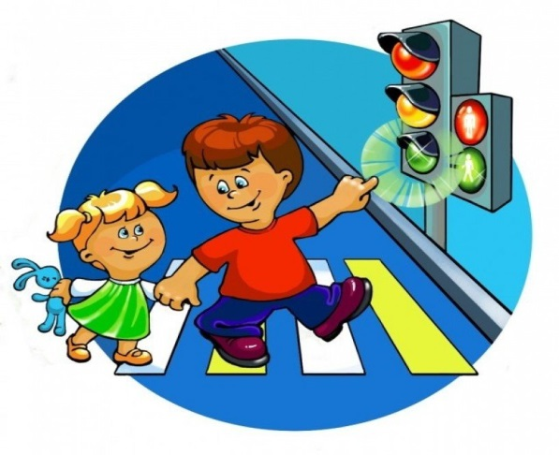**Приложение 2**

**Памятка для родителей по ПДД**

***«Обучение детей наблюдательности на улице»***

- Находясь на улице с ребенком, крепко держите его за руку.

- Учите ребенка наблюдательности. Если у подъезда стоят транспортные средства или растут деревья, кусты, остановитесь, научите ребенка осматриваться по сторонам и определять: нет ли опасности приближающегося транспорта. Если у подъезда дома есть движение транспорта, обратите на это его внимание. Вместе с ним посмотрите: не приближается ли транспорт.

- При движении по тротуару придерживайтесь стороны подальше от проезжей части. Взрослый должен находиться со стороны проезжей части.

- Приучите ребенка, идя по тротуару, внимательно наблюдать за выездом автомобилей из арок дворов и поворотами транспорта на перекрестках.

- При переходе проезжей части дороги остановитесь и осмотритесь по сторонам. Показывайте ребенку следующие действия по осмотру дороги: поворот головы налево, направо, еще раз налево. Дойдя до разделительной линии, делайте вместе с ним поворот головы направо. Если нет движения транспорта, продолжайте переход, не останавливаясь, а если есть – остановитесь на линии и пропустите транспорт, держа ребенка за руку.

- Учите ребенка всматриваться вдаль, пропускать приближающийся транспорт.

- Наблюдая за приближающимися транспортными средствами, обращайте внимание ребенка на то, что за большими машинами (автобус, троллейбус) может быть опасность – движущийся на большой скорости легковой автомобиль или мотоцикл. Поэтому лучше подождать, когда большая машина проедет, и убедиться в отсутствии скрытой опасности.

- Не выходите с ребенком на проезжую часть из-за каких-либо препятствий: стоящих автомобилей, кустов, закрывающих обзор проезжей части.

- Переходите проезжую часть не наискосок, а прямо, строго перпендикулярно. Ребенок должен понимать, что это делается для лучшего наблюдения за движением транспорта.

- Переходите проезжую часть только на зеленый сигнал светофора. Объясняйте ребенку, что переходить дорогу на зеленый мигающий сигнал нельзя. Он горит всего три секунды, можно попасть в ДТП.

- Помните, что ребенок обучается движению по улице прежде всего на вашем примере, приобретая собственный опыт!

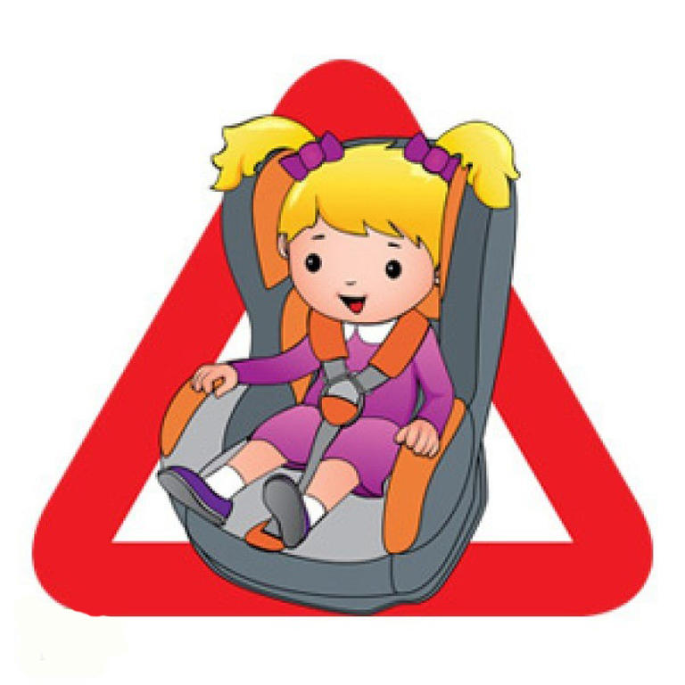**Памятка для родителей-водителей**

***«Правила перевозки детей в автомобиле»***

- Всегда пристегивайтесь ремнями безопасности и объясняйте ребенку, зачем это нужно делать. Если это правило автоматически выполняется вами, то оно будет способствовать формированию у ребенка привычки пристегиваться ремнем безопасности. Ремень безопасности для ребенка должен иметь адаптер по его росту (чтобы ремень не был на уровне шеи).

- Дети до 12 лет должны сидеть в специальном детском удерживающем устройстве (кресле) или занимать самые безопасные места в автомобиле: середину и правую часть заднего сиденья.

- Учите ребенка правильному выходу из автомобиля через правую дверь, которая находится со стороны тротуара.

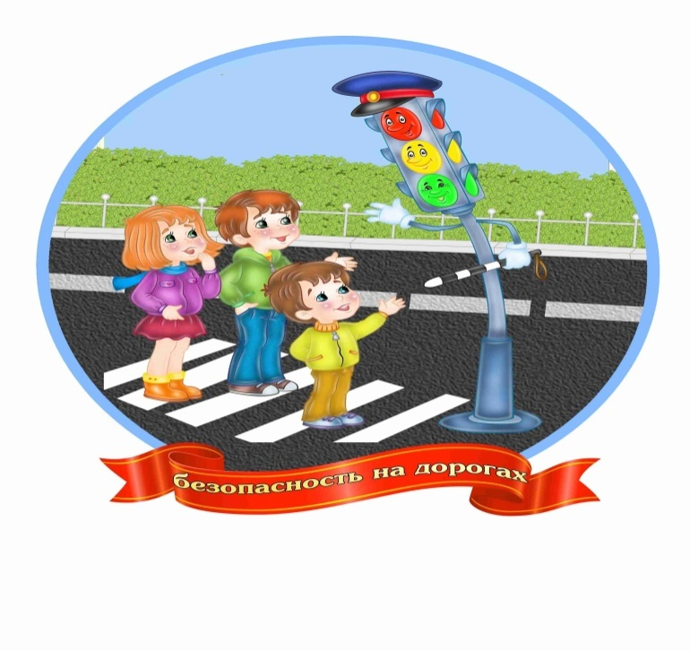

**Памятка для родителей**

***«Причины детского дорожно-транспортного травматизма»***

- Переход дороги в неположенном месте, перед близко идущим транспортом.

Игры на проезжей части и возле нее.

- Катание на велосипеде, роликах, других самокатных средствах по проезжей части дороги.

- Невнимание к сигналам светофора. Переход проезжей части накрасный или желтый сигналы светофора.

- Выход на проезжую часть из-за стоящих машин, сооружений, зеленых насаждений и других препятствий.

- Неправильный выбор места перехода дороги при высадке из маршрутного транспорта. Обход транспорта спереди или сзади.

- Незнание правил перехода перекрестка.

- Хождение по проезжей части при наличии тротуара.

- Бегство от опасности в потоке движущегося транспорта.

- Движение по загородной дороге по направлению движения транспорта.

  Соблюдайте правила дорожного движения! Берегите своих детей!

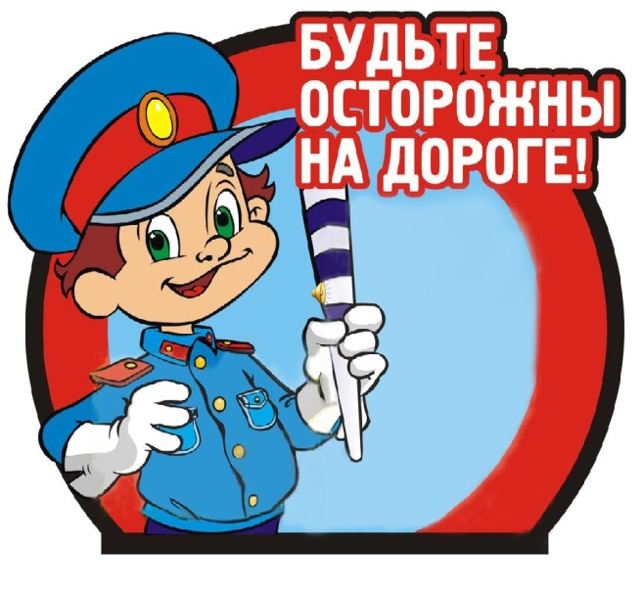**Памятка для родителей**

***«Правила поведения на остановке маршрутного транспорта»***

- Не ускоряйте шаг и не бегите вместе с ребенком на остановку нужного маршрутного транспорта.

- Приучите ребенка, что это опасно, лучше подождать следующий автобус (троллейбус) и т. д.

- На остановках маршрутного транспорта держите ребенка крепко за руку. Нередки случаи, когда ребенок вырывается и выбегает на проезжую часть.

- Переходите проезжую часть только на пешеходных переходах.

- Не обходите маршрутный транспорт спереди или сзади. Если поблизости нет пешеходного перехода, дождитесь, когда транспорт отъедет подальше, и переходите дорогу в том месте, где она хорошо просматривается в обе стороны.

- При высадке из автобуса, троллейбуса, трамвая, такси выходите первыми. В противном случае ребенок может упасть или выбежать на проезжую часть дороги.

**Приложение 3**

**«Проблемные ситуации».**

|  |
| --- |
| • Мама идёт с сыном из детского сада по тротуару. Мальчик бежит впереди неё, где попало и мешает пешеходам. Мама не реагирует на это.  Вопрос: Как надо поступить маме? |
| • Мама с сыном идет по улице. На противоположной стороне мальчик видит папу и бросается к нему через дорогу.  Вопрос: Как надо было поступить маме? |
| • Мама идёт с сыном по улице. Около ларька толпиться народ. Мама отпускает руку ребёнка и подходит к ларьку.  Вопрос: Как надо было поступить маме? |
| • Папа идет с ребёнком по тротуару. У ребёнка в руке мяч. Мяч падает на дорогу. Ребёнок бежит за ним.  Вопрос: Как надо поступить папе? |
| • Папа забирает сына из детского сада. Ребенок проходит к передней дверце и садится на пассажирское сиденье.  Вопрос: Правильно ли это? |